首都医科大学附属北京地坛医院
临床试验机构进修招生简章
首都医科大学附属北京地坛医院是一家以传染病学为重点和特色的三级甲等医院，为国家传染病医学中心（北京）主体医院，获批第五批国家区域医疗中心建设项目。医院获批国家重大传染病防治基地、传染病溯源预警与智能决策全国重点实验室，为临床研究国家级质量评价和促进中心、国家及北京市感染性疾病医疗质量控制中心、北京市感染性疾病研究中心的依托单位，设立有国家微生物科学数据中心临床分中心、新发突发传染病研究北京市重点实验室、首批北京市示范性研究型病房等高水平研究创新平台，以及WHO艾滋病性病治疗与关怀综合管理合作中心、北京红丝带之家等权威机构。
1989年起，我院已开展临床试验工作30余年，累计完成传染和感染性疾病领域临床试验和临床研究1000余项，现有专用和共享研究型病床352张。截止2025年12月我院药物临床试验已备案肝炎、感染、艾滋病、肿瘤、中西医结合、呼吸内科、神经内科、心血管内科、妇科、神经外科、皮肤性病科、内分泌科、I期临床等专业。医疗器械临床试验已备案传染、呼吸、消化、心血管、中西医结合、皮肤性病、肿瘤介入、普通外科、骨科、产科、检验、影像等专业。
我院药物临床试验机构办公室是独立业务管理部门，负责全院临床试验的组织、协调和支持工作。经过多年建设和发展，机构和各专业组形成了完善的文件体系，建立的GCP培训系统不段升级，有效确保了临床试验优质高效开展。2024年我院共接受4次北京市药品监督管理局检查、接受1次国家药品监督管理局临床试验项目现场检查，2025年接受1次北京市药品监督管理局新专业备案后监查及分局日常监督监查，均顺利通过。临床试验实施和管理效率在北京市30家示范性研究型病房建设单位中名列前茅。
药物临床试验机构办公室每年面向机构工作人员、专业组研究人员、CRC以及我院牵头建立的全国感染性疾病临床试验协作网络内成员单位，组织不同层面和不同专题的培训，涵盖质量体系、方案设计、工作流程、GCP知识等，2024-2025年年均3700人次参加培训，并帮助多家成员单位进行质量管理体系建设指导，开展临床试验管理工作和 I 期临床试验进修培训，帮助不同角色的临床试验从业人员不断提升专业水平。
- 招生要求：
1.品德端正、作风正派、工作积极、身体健康；
2.从事或拟从事临床试验的研究者、机构管理及相关人员，具有本科及以上学历；医学、药学、护理、生命科学等相关专业；
3.药师岗需要具有药师资质。
4.已接受过GCP、相关法规及技术培训，并获得培训证书（近2年）；
5.每期招收2名学员，期满合格可发放进修证书。
- 进修培训计划：
非药师岗：
1.临床试验机构质量管理体系学习和搭建；
2.机构日常运行工作，包括立项管理、人遗管理、合同管理、试验用药品管理、档案管理、质量管理等；
3.I期临床试验实施和管理；
4.专业组备案筹备工作。
5.进修培训时间3-6个月。
药师岗：
1.指导进修学员系统掌握药物临床试验的法规框架、质量管理体系建设思路、监管核查要点，提升临床试验统筹管理的能力；
2.培养学员对试验药物、医疗器械和细胞治疗产品的全流程管理能力；
3.进修开始时间2026年3月1日，时间6-12个月，发放进修证书及我院GCP培训证书；
4.进修结束后以第一作者发表1-2篇核心期刊论文。
- 费用
进修培训费用为6000元/年、4000元/半年、1000元/月；
药师岗面试成绩前两名，免进修费用，协助安排住宿。
- 机构办咨询方式
药师岗名额有限，有意者请尽快报名，机构办择期将组织面试（形式待定），择优录取；
药物临床试验机构办公室：王老师
电话：010-84322133
邮箱：dtyygcp@163.com
附（第4页）：首都医科大学附属北京地坛医院临床试验机构进修申请表

科室带头人介绍

胡朝英
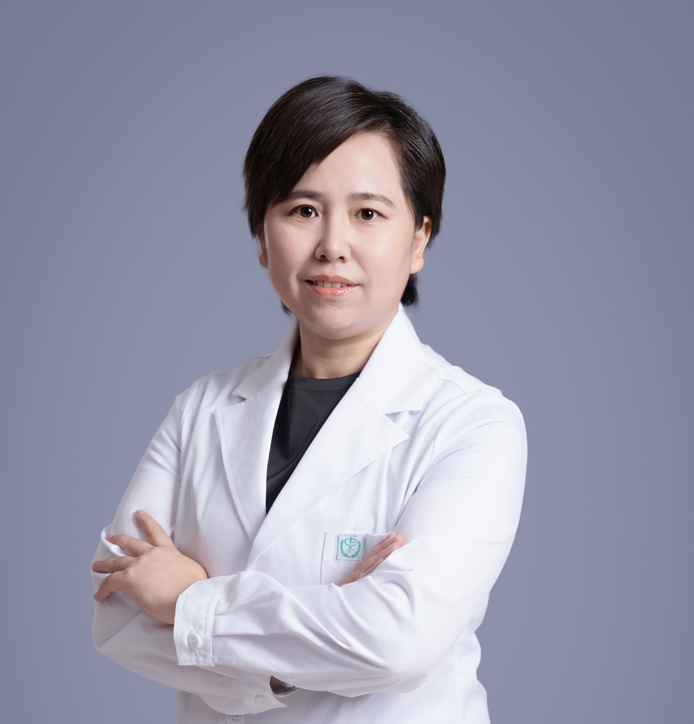
药理学博士/博士后、免疫学硕士、临床医学学士，副主任药师，副教授，硕士研究生导师
北京地坛医院药物/医疗器械临床试验机构办公室主任 / I期临床试验中心负责人
主要从事早期药物临床试验研究和GCP管理工作。作为主要研究者或助理研究者负责完成150余项I期药物临床试验和生物等效性试验
担任北京市药品监督管理局日常监督检查专家、北京市研究者发起的临床研究（IIT）监督检查员
兼任中国防痨协会药学专业委员会副主任委员、中国医药质量管理协会临床研究质量与评价专业委员会常委、中国药理学会临床药理专委会青年委员、中国药理学会临床试验专委会青年委员、北京药理学会药物代谢专委会委员；首都医科大学学报、中国药理学通报、药物不良反应杂志、药物评价研究、现代药物与临床、医药导报等杂志的青年编委。
作为课题负责人承担纵向课题8项，包括国家自然科学基金青年项目、国家重点研发计划子任务、北京市卓越临床研究计划平行课题、中国博士后基金和北京市博士后基金等。获得北京市医院管理中心青苗计划资助；在国内外期刊发表论文70余篇，其中第一作者或通讯作者SCI论文20余篇。

首都医科大学附属北京地坛医院临床试验机构进修申请表
姓名 |  | 性别 |  | 出生年月
民族 |  | 身份证号
工作单位 |  |  |  | 工作年限
科室 |  | 职务 |  | 职称
毕业院校 |  | 专业 |  | 最高学历
联系电话 |  | 邮箱 |  | 联系电话
GCP证书类型 | □药物 □医疗器械 |  | 从事GCP工作年限
拟进修时间 | 年 月 日 至 年 月 日
申请人承诺 | 本人承诺：  1.以上所填写信息真是有效；  2.本人在进修期间遵守国家相关法律法规、工作纪律、对接触到临床试验信息及受试者信息严格保密；  3.如违反以上承诺将承担相应法律后果；  申请人签名： 日期：
工作单位意见 | 签名： 日期： （盖章）
我科意见 | 签名： 日期： （盖章）

